
Екібастұз қаласы мен ауылдық елді мекендерінің жер учаскелері және аймақтарының шекараларын бағалау үшін төлемақының базалық мөлшерлемелеріне түзету коэффициенттерін бекіту туралы
Павлодар облыстық мәслихатының 2014 жылғы 30 мамырдағы № 265/31 шешімі. Павлодар облысының Әділет департаментінде 2014 жылғы 04 шілдеде № 3867 болып тіркелді.
РҚАО ескертпесі.
Құжаттың мәтінінде түпнұсқаның пунктуациясы мен орфографиясы сақталған.
Қазақстан Республикасының 2003 жылғы 20 маусымдағы Жер кодексінің 11-бабына, Қазақстан Республикасының 2001 жылғы 23 қаңтардағы "Қазақстан Республикасындағы жергілікті мемлекеттік басқару және өзін-өзі басқару туралы" Заңы 6-бабы 1-тармағының 13) тармақшасына сәйкес, Павлодар облыстық мәслихаты ШЕШТІ:
1. Осы шешімнің 1, 2–қосымшаларына сәйкес Екібастұз қаласының және 3-15-қосымшаларына сәйкес елді мекендердің бағалау аймақтарының шекаралары бекітілсін.
2. Осы шешімнің 16, 17–қосымшаларына сәйкес Екібастұз қаласының және ауылдық елді мекендердің жер телімдері үшiн төлемақының базалық мөлшерлемелеріне түзету коэффициенттерi бекітілсін.
3. Осы шешімнің орындалуын бақылау облыстық мәслихаттың аграрлық мәселелер жөніндегі тұрақты комиссиясына жүктелсін.
4. Осы шешім алғаш рет ресми жарияланғаннан кейiн күнтiзбелiк он күн өткен соң қолданысқа енгiзiледi.
Сессия төрағасы | В. Свинцицкий
Облыстық мәслихат
хатшысы | М. Көбенов

Павлодар облыстық мәслихатының
2014 жылғы "30" мамырдағы
1-қосымша
(V сайланған XXXI сессиясы)
№ 265/31 шешіміне
Екібастұз қаласының бағалау аймақтарының шекаралары
Ескерту. 1-қосымша жаңа редакцияда – Павлодар облыстық мәслихатының 10.12.2021 № 107/9 (алғашқы ресми жарияланған күнінен кейін күнтізбелік он күн өткен соң қолданысқа енгізіледі) шешімімен.

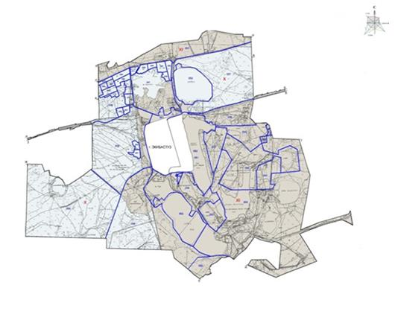

Шартты белгілері:

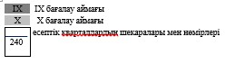

Павлодар облыстық мәслихатының
2014 жылғы "30" мамырдағы
2-қосымша
(V сайланған XXXI сессиясы)
№ 265/31 шешіміне
Екібастұз қаласының бағалау аймақтарының шекаралары
Ескерту. 2-қосымша жаңа редакцияда – Павлодар облыстық мәслихатының 10.12.2021 № 107/9 (алғашқы ресми жарияланған күнінен кейін күнтізбелік он күн өткен соң қолданысқа енгізіледі) шешімімен.

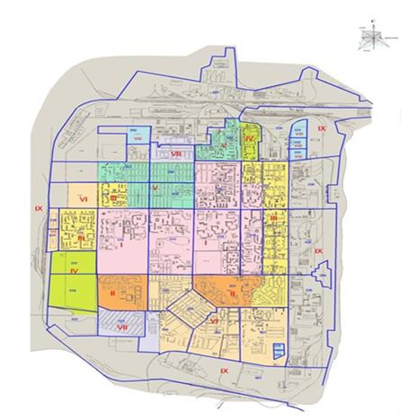

Шартты белгілері:

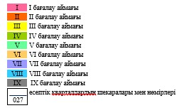

Павлодар облыстық мәслихатының
2014 жылғы "30" мамырдағы
3-қосымша
(V сайланған XXXI сессиясы)
№ 265/31 шешіміне
Екібастұз қаласы Ақкөл ауылдық округі елді мекендерінің бағалау аймақтарының шекаралары
Ескерту. 3-қосымша жаңа редакцияда – Павлодар облыстық мәслихатының 10.12.2021 № 107/9 (алғашқы ресми жарияланған күнінен кейін күнтізбелік он күн өткен соң қолданысқа енгізіледі) шешімімен.

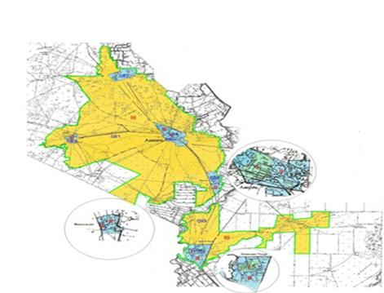

Шартты белгілері:

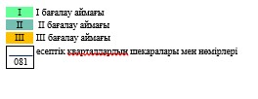

Павлодар облыстық мәслихатының
2014 жылғы "30" мамырдағы
4-қосымша
(V сайланған XXXI сессиясы)
№ 265/31 шешіміне
Екібастұз қаласы Бәйет ауылдық округі елді мекендерінің бағалау аймақтарының шекаралары
Ескерту. 4-қосымша жаңа редакцияда – Павлодар облыстық мәслихатының 10.12.2021 № 107/9 (алғашқы ресми жарияланған күнінен кейін күнтізбелік он күн өткен соң қолданысқа енгізіледі) шешімімен.

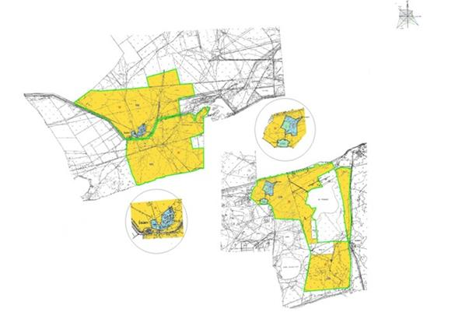

Шартты белгілері:

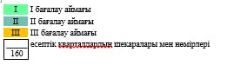

Павлодар облыстық мәслихатының
2014 жылғы "30" мамырдағы
5-қосымша
(V сайланған XXXI сессиясы)
№ 265/31 шешіміне
Екібастұз қаласы Екібастұз ауылдық округі елді мекендерінің бағалау аймақтарының шекаралары
Ескерту. 5-қосымша жаңа редакцияда – Павлодар облыстық мәслихатының 10.12.2021 № 107/9 (алғашқы ресми жарияланған күнінен кейін күнтізбелік он күн өткен соң қолданысқа енгізіледі) шешімімен.

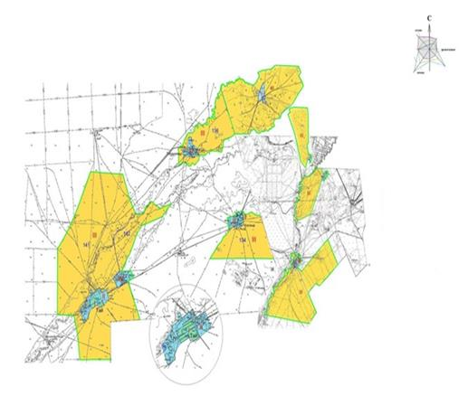

Шартты белгілері:

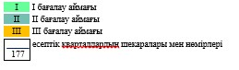

Павлодар облыстық мәслихатының
2014 жылғы "30" мамырдағы
6-қосымша
(V сайланған XXXI сессиясы)
№ 265/31 шешіміне
Екібастұз қаласы Шиқылдақ ауылының елді мекенінің бағалау аймақтарының шекаралары
Ескерту. 6-қосымша жаңа редакцияда – Павлодар облыстық мәслихатының 10.12.2021 № 107/9 (алғашқы ресми жарияланған күнінен кейін күнтізбелік он күн өткен соң қолданысқа енгізіледі) шешімімен.

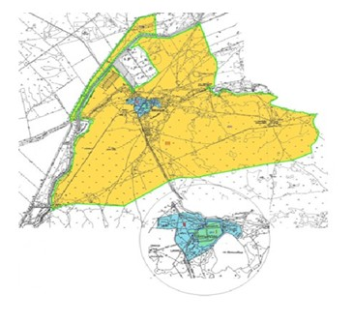

Шартты белгілері:

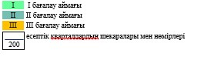

Павлодар облыстық мәслихатының
2014 жылғы "30" мамырдағы
7-қосымша
(V сайланған XXXI сессиясы)
№ 265/31 шешіміне
Екібастұз қаласы Бесқауға ауылының Қоянды ауылдық округі елді мекенінің бағалау аймақтарының шекаралары
Ескерту. 7-қосымша жаңа редакцияда – Павлодар облыстық мәслихатының 10.12.2021 № 107/9 (алғашқы ресми жарияланған күнінен кейін күнтізбелік он күн өткен соң қолданысқа енгізіледі) шешімімен.

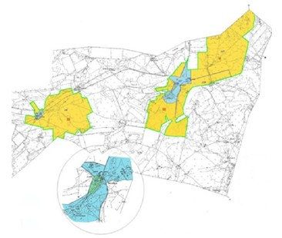

Шартты белгілері:

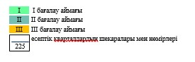

Павлодар облыстық мәслихатының
2014 жылғы "30" мамырдағы
8-қосымша
(V сайланған XXXI сессиясы)
№ 265/31 шешіміне
Екібастұз қаласы Қоянды ауылдық округі елді мекенінің Қоянды ауылы, Теміртас ауылы, Құрылысшы ауылының бағалау аймақтарының шекаралары
Ескерту. 8-қосымша жаңа редакцияда – Павлодар облыстық мәслихатының 10.12.2021 № 107/9 (алғашқы ресми жарияланған күнінен кейін күнтізбелік он күн өткен соң қолданысқа енгізіледі) шешімімен.

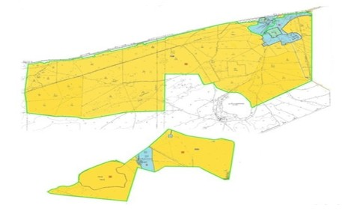

Шартты белгілері:

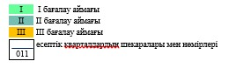

Павлодар облыстық мәслихатының
2014 жылғы "30" мамырдағы
9-қосымша
(V сайланған XXXI сессиясы)
№ 265/31 шешіміне
Екібастұз қаласы Теміржол ауылдық округі Кұдайкөл ауылы, Қарасор ауылы елді мекенінің бағалау аймақтарының шекаралары
Ескерту. 9-қосымша жаңа редакцияда – Павлодар облыстық мәслихатының 10.12.2021 № 107/9 (алғашқы ресми жарияланған күнінен кейін күнтізбелік он күн өткен соң қолданысқа енгізіледі) шешімімен.

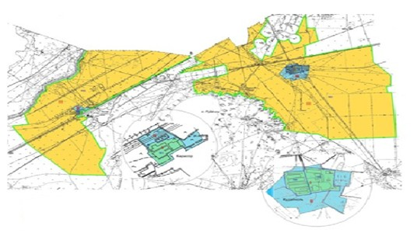

Шартты белгілері:

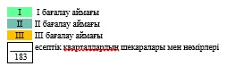

Павлодар облыстық мәслихатының
2014 жылғы "30" мамырдағы
10-қосымша
(V сайланған XXXI сессиясы)
№ 265/31 шешіміне
Екібастұз қаласы академик Әлкей Марғұлан атындағы ауылдық округі елді мекенінің бағалау аймақтарының шекаралары
Ескерту. 10-қосымша жаңа редакцияда – Павлодар облыстық мәслихатының 10.12.2021 № 107/9 (алғашқы ресми жарияланған күнінен кейін күнтізбелік он күн өткен соң қолданысқа енгізіледі) шешімімен.

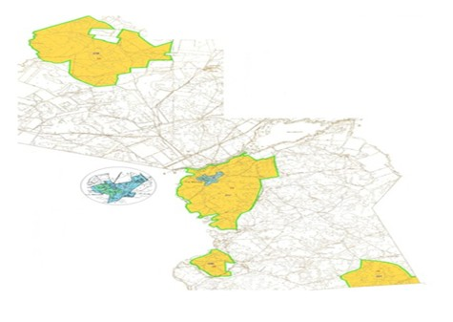

Шартты белгілері:

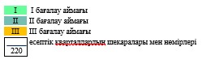

Павлодар облыстық мәслихатының
2014 жылғы "30" мамырдағы
11-қосымша
(V сайланған XXXI сессиясы)
№ 265/31 шешіміне
Екібастұз қаласы Сарықамыс ауылдық округі елді мекендерінің бағалау аймақтарының шекаралары
Ескерту. 11-қосымша жаңа редакцияда – Павлодар облыстық мәслихатының 10.12.2021 № 107/9 (алғашқы ресми жарияланған күнінен кейін күнтізбелік он күн өткен соң қолданысқа енгізіледі) шешімімен.

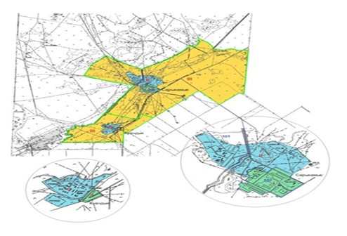

Шартты белгілері:

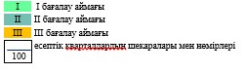

Павлодар облыстық мәслихатының
2014 жылғы "30" мамырдағы
12-қосымша
(V сайланған XXXI сессиясы)
№ 265/31 шешіміне
Екібастұз қаласы Солнечный кентінің бағалау аймақтарының шекаралары
Ескерту. 12-қосымша жаңа редакцияда – Павлодар облыстық мәслихатының 10.12.2021 № 107/9 (алғашқы ресми жарияланған күнінен кейін күнтізбелік он күн өткен соң қолданысқа енгізіледі) шешімімен.

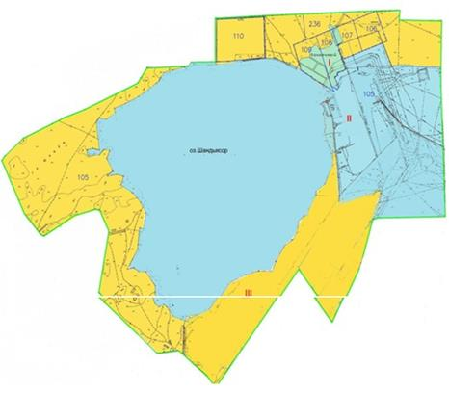

Шартты белгілері:

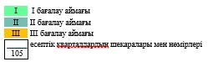

Павлодар облыстық мәслихатының
2014 жылғы "30" мамырдағы
13-қосымша
(V сайланған XXXI сессиясы)
№ 265/31 шешіміне
Екібастұз қаласы Теміржол ауылдық округі Құлакөл ауылы елді мекенінің жеріне бағалау аймақтарының шекаралары
Ескерту. 13-қосымша жаңа редакцияда – Павлодар облыстық мәслихатының 10.12.2021 № 107/9 (алғашқы ресми жарияланған күнінен кейін күнтізбелік он күн өткен соң қолданысқа енгізіледі) шешімімен.

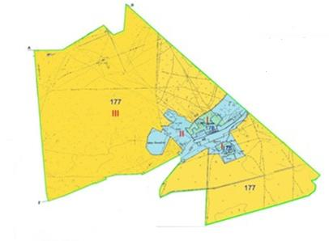

Шартты белгілері:

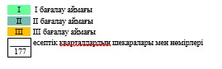

Павлодар облыстық мәслихатының
2014 жылғы "30" мамырдағы
14-қосымша
(V сайланған XXXI сессиясы)
№ 265/31 шешіміне
Екібастұз қаласы Төрт-Құдық ауылдық округі елді мекендерінің жеріне бағалау аймақтарының шекаралары
Ескерту. 14-қосымша жаңа редакцияда – Павлодар облыстық мәслихатының 10.12.2021 № 107/9 (алғашқы ресми жарияланған күнінен кейін күнтізбелік он күн өткен соң қолданысқа енгізіледі) шешімімен.

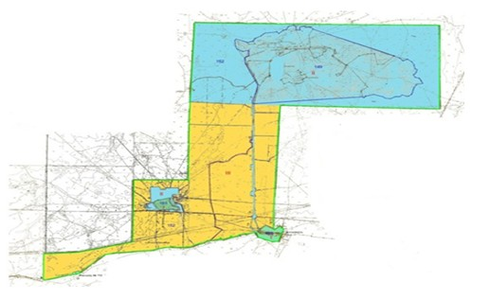

Шартты белгілері:

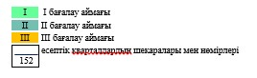

Павлодар облыстық мәслихатының
2014 жылғы "30" мамырдағы
15-қосымша
(V сайланған XXXI сессиясы)
№ 265/31 шешіміне
Екібастұз қаласы Шідерті кенті бағалау аймақтарының шекаралары
Ескерту. 15-қосымша жаңа редакцияда – Павлодар облыстық мәслихатының 10.12.2021 № 107/9 (алғашқы ресми жарияланған күнінен кейін күнтізбелік он күн өткен соң қолданысқа енгізіледі) шешімімен.

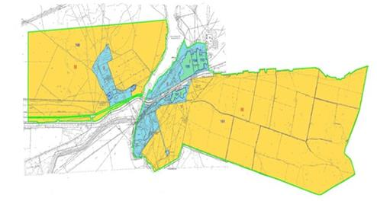

Шартты белгілері:

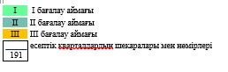

Павлодар облыстық мәслихатының
2014 жылғы "30" мамырдағы
16-қосымша
(V сайланған XXXI сессиясы)
№ 265/31 шешіміне
Екібастұз қаласының жер учаскелері үшін төлемақының базалық ставкаларына түзету коэффициенттері
Ескерту. 16-қосымша жаңа редакцияда – Павлодар облыстық мәслихатының 10.12.2021 № 107/9 (алғашқы ресми жарияланған күнінен кейін күнтізбелік он күн өткен соң қолданысқа енгізіледі) шешімімен.

Аймақтың нөмірі | Түзету коэффициенттері | Есептік кварталдардың тізбесі
І | 2,0 | 006, 007, 012, 013, 014, 015
II | 1,9 | 019, 021
III | 1,8 | 007, 008, 010, 016, 021
IV | 1,7 | 005, 017, 018, 022
V | 1,6 | 005, 003, 004, 008, 009
VI | 1,5 | 008, 020, 024, 025, 026, 027, 037, 038
VII | 1,4 | 001, 004, 023, 024
VIII | 1,2 | 002, 028, 029, 031, 032, 033
IX | 1,3 | 001, 003, 022, 030, 034, 035, 036, 051, 052, 054, 055, 056, 058, 061, 062, 236, 237, 238, 240
X | 1,0 | 039, 040, 041, 042, 043, 044, 045, 046, 047, 048, 049, 052, 056, 057, 059, 062, 063, 064, 065, 066, 067, 068, 069, 071, 072, 074

Павлодар облыстық мәслихатының
2014 жылғы "30" мамырдағы
17-қосымша
(V сайланған XXXI сессиясы)
№ 265/31 шешіміне
Екібастұз қаласының ауылдық елді мекендерінің жер учаскелері үшін төлемақының базалық ставкаларына түзету коэффициенттері
Ескерту. 17-қосымша жаңа редакцияда – Павлодар облыстық мәслихатының 10.12.2021 № 107/9 (алғашқы ресми жарияланған күнінен кейін күнтізбелік он күн өткен соң қолданысқа енгізіледі) шешімімен.

Аймақтың нөмірі | Түзету коэффициенттері | Есептік кварталдардың тізбесі
Ақкөл ауылдық округі
I | 1,3 | 084, 085, 088, 094
II | 1,2 | 081, 082, 083, 088, 093
III | 0,8 | 081, 088, 093
Бәйет ауылдық округі
I | 1,5 | 053, 159
II | 1,3 | 156, 159, 235
III | 1,0 | 158, 159, 160, 235
Екібастұз ауылдық округі
I | 1,2 | 122, 129, 130, 131, 132, 135, 137, 144, 145
II | 1,0 | 120, 123, 132, 134, 136, 141, 142, 143
III | 0,8 | 120, 123, 132, 134, 136, 141, 142
Шиқылдақ ауылы
I | 1,2 | 201
II | 1,0 | 200
III | 0,8 | 200
Қоянды ауылдық округі
I | 1,2 | 226, 228
I | 1,5 | 011, 055
II | 1,0 | 225, 227, 229
II | 1,3 | 055, 154
III | 0,8 | 225, 227, 229
III | 1,0 | 055, 154
Теміржол ауылдық округі
I | 1,5 | 181, 184, 185
 | 1,2 | 177, 178
II | 1,3 | 180, 182, 183
II | 1,0 | 177
III | 1,0 | 182, 183
III | 0,8 | 177
Академик Әлкей Марғұлан атындағы ауыл
I | 1,2 | 218, 219
II | 1,0 | 217
III | 0,8 | 214, 217, 220, 221
Сарықамыс ауылдық округі
I | 1,2 | 102, 103
II | 1,0 | 100, 101, 103
III | 0,8 | 100, 101, 103
Солнечный кенті
I | 1,5 | 107, 108, 109
II | 1,3 | 105
III | 1,0 | 105, 106, 107, 108, 109, 110, 236
Төрт-Құдық ауылдық округі
I | 1,5 | 150, 151, 152
II | 1,3 | 149, 152
III | 1,0 | 152
Шідерті кенті
I | 1,5 | 191, 193, 194, 195
II | 1,3 | 191, 196, 198
III | 1,0 | 191, 198

© 2012. Қазақстан Республикасы Әділет министрлігінің «Қазақстан Республикасының Заңнама және құқықтық ақпарат институты» ШЖҚ РМК

